<a name="top"></a>

Как переместить папку временных файлов пользователя (TMP) в другое расположение?
Экспорт в PDF
Дата создания: 2022/07/04 11:33 (C) mihanik
<a href='javascript:history.back();'><img src=/lib/exe/fetch.php/level_up.png height=35 width=50></a>

Шаг 1.
Открываем окно свойств системы.

Шаг 2.
В левом-верхнем углу окна кликаем по ссылке «Дополнительные параметры системы.»
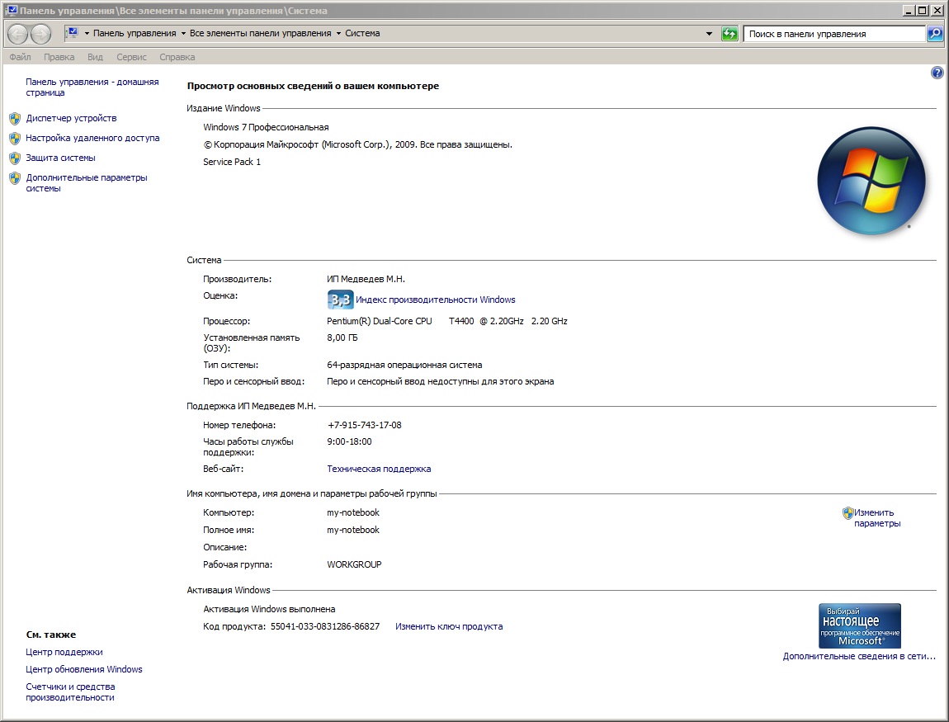

Шаг 3.
На закладке «Дополнительно» нажимаем кнопку «Переменные среды...»
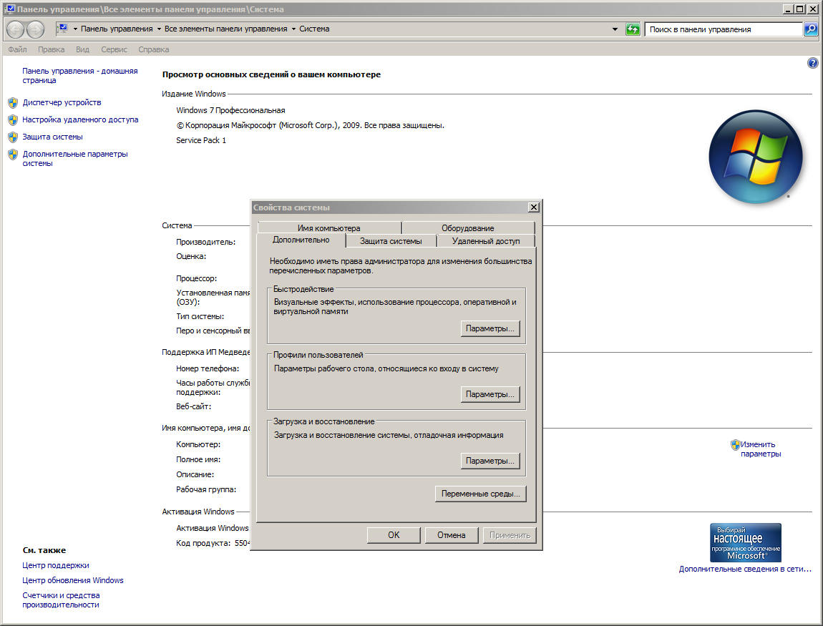

Шаг 4.
В переменных среды пользователя выделяем переменную TMP, а затем нажимаем кнопку «Изменить...»
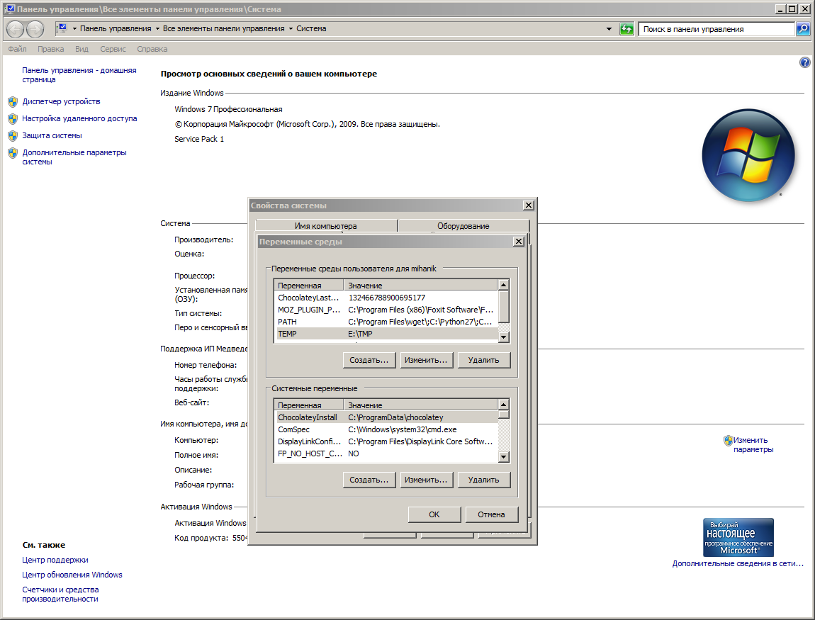

Шаг 4.
Указываем новое место расположение папки для временных файлов.
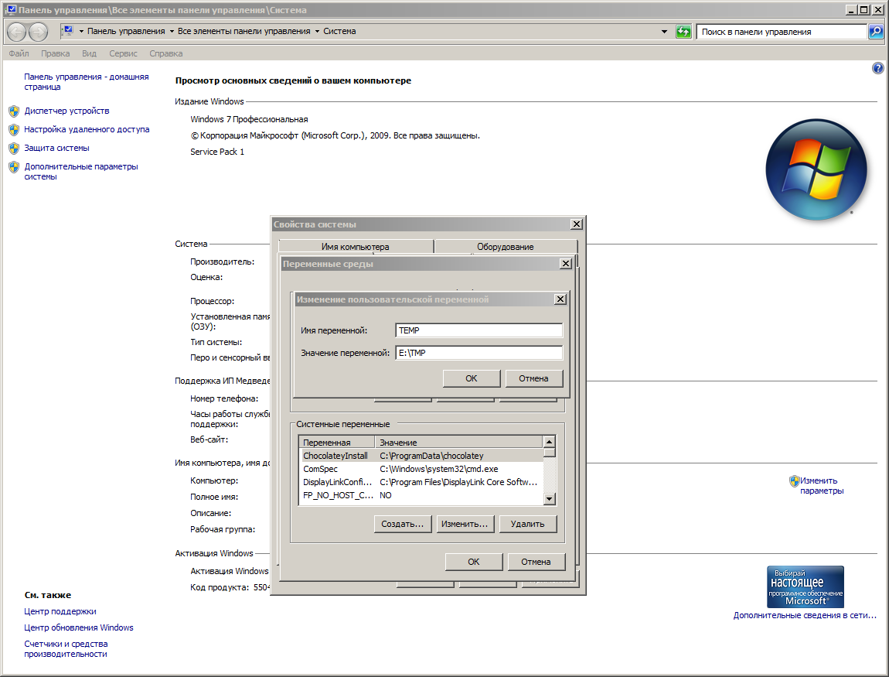
И через кнопку «ОК» закрываем все окна.
⇑ Наверх ⇑
 | В моей WIKI постоянно ведётся какая-то работа со статьями.  Если у вас возникли вопросы или замечания,  можете их отправлять на почту support@mihanik.net

